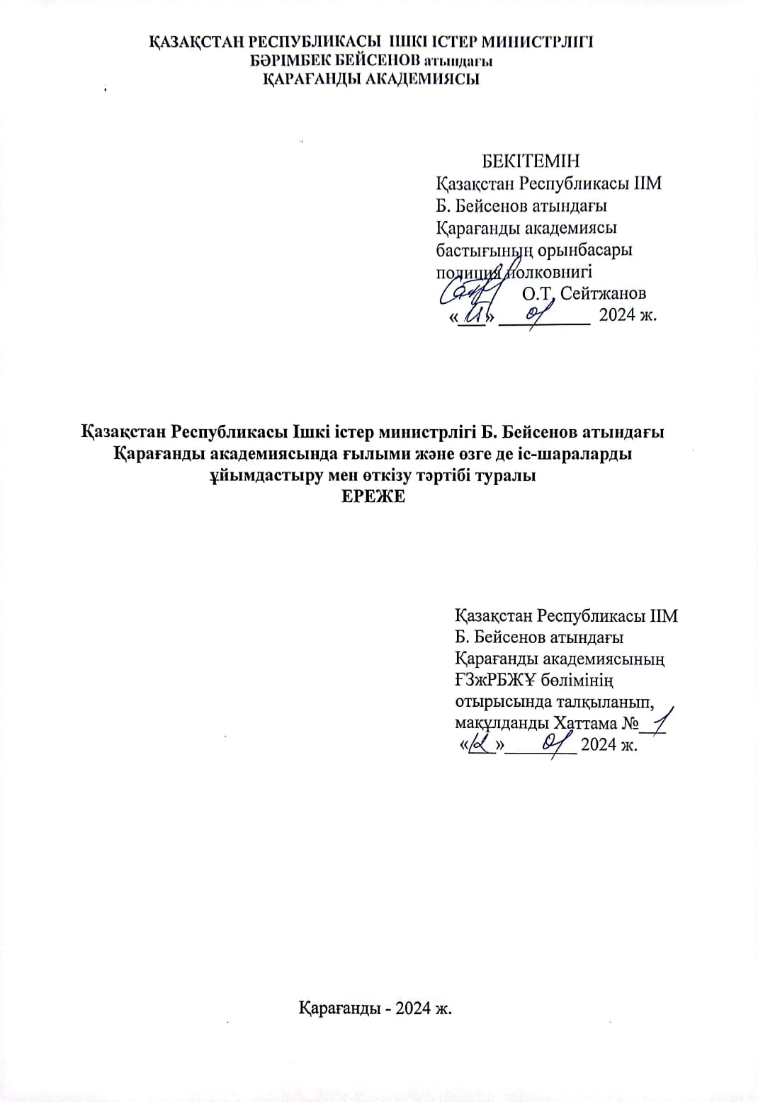
1. Жалпы ережелер

1.1. Осы Ереже Академияда өткізілетін ғылыми және өзге де сипаттағы іс-шараларды (бұдан әрі – іс-шаралар) ұйымдастыру, дайындау, өткізу және олардың нәтижелерін талдау тәртібін айқындайды.
1.2. Осы Ережемен реттелетін іс-шараларға мыналар жатады:
– ғылыми-практикалық конференциялар;
– семинарлар, тренингтер;
– форумдар, пікірталас алаңдары;
– дөңгелек үстелдер, пікірталастар;
– конкурстар, олимпиадалар, викториналар;
- Академияның білім алушылары мен қызметкерлерінің ғылыми, білім беру, кәсіби немесе шығармашылық құзыреттерін дамытуға бағытталған өзге де іс-шаралар.
1.3. Іс-шараларды өткізудің мақсаттары:
– білім алушылар мен ғылыми-педагогикалық қызметкерлердің ғылыми-зерттеу әлеуетін дамыту;
– кәсіби, көшбасшылық және коммуникативтік қасиеттерді қалыптастыру;
– бастамашылық пен жобалық белсенділікті ынталандыру;
– Академияның ғылыми-білім беру және әлеуметтік орталық ретіндегі имиджін нығайту.
- білім алушылар мен ғылыми-педагогикалық қызметкерлердің ғылыми-зерттеу әлеуетін дамыту;
- кәсіби, көшбасшылық және коммуникативтік қасиеттерді қалыптастыру;
- бастамашылық пен жобалық белсенділікті ынталандыру;
- Академияның ғылыми-білім беру және әлеуметтік орталық ретіндегі имиджін нығайту.

2. Іс-шаралардың негізгі түрлері

2.1. Академияда келесі іс-шаралар өткізіледі:
– оқу-ғылыми сипаттағы (конференциялар, семинарлар, олимпиадалар және т.б.).
2.2. Іс-шаралардың форматтары:
– дәстүрлі (офлайн), қашықтан және аралас;
– ішкі (академиялық), қалалық, өңірлік, республикалық, халықаралық.

3. Ұйымдастыру және құжаттамалық қамтамасыз ету
3.1. Іс-шара келесі тұлғалардың бастамасымен ұйымдастырылады:
– Академияның құрылымдық бөлімшелері (кафедралар, бөлімдер);
– курсанттардың ғылыми қоғамдары мен үйірмелері.
– ақпараттық хат;
– іс-шара бағдарламасы;
– жекелеген байқаулардың ережелері немесе регламенттері (қажет болған жағдайда);
– іс-шараны өткізу туралы есеп.
4. Іс-шара қатысушылары
4.1. Іс-шараларға келесі тұлғалар қатыса алады:
– әртүрлі деңгейдегі білім алушылар (курсанттар, студенттер, тыңдаушылар, магистранттар);
– профессор-оқытушылар құрамы және ғылыми қызметкерлер;
– өзге білім беру және ғылыми ұйымдардың өкілдері;
– құқық қорғау органдарының қызметкерлері;
4.2. Қатысу шарттарын ұйымдастыру комитеті белгілейді және олар ақпараттық хатта көрсетіледі.
4.3. Қорытынды шығару және қатысушыларды көтермелеу
4.4. Қатысу нәтижелері бойынша келесі марапаттар табысталуы мүмкін:
– дипломдар, сертификаттар, алғыс хаттар;

5. Қорытынды ережелер
5.1. Осы Ережелер бекітілген сәттен бастап күшіне енеді және өзгерістер енгізілгенге дейін қолданыста болады.
5.2. Ережелердің орындалуына жауапкершілік іс-шараның бастамашылары мен ұйымдастырушыларына жүктеледі.

